Дата: 01.02.22

Клас: 3 – Б

Предмет: укр. мова

Вчитель: Лисенко О. Б.

Тема: **Встановлюємо зв’язок прикметників з іменниками**

**Мета**: поглибити знання про прикметники, вчити розпізнавати прикметники в реченні, вміти ставити питання, добирати антоніми, виконувати завдання за зразком; розвивати критичне мислення, увагу, спостережливість, пам'ять, усне і писемне мовлення; удосконалювати навички письма; формувати компетентність спілкуватися рідною мовою, соціальну, громадянську компетентності; виховувати повагу до рідної мови, до традицій своєї країни.

**Хід уроку**

**Користуйтеся презентацією під час опрацювання даної теми уроку.**

***В кінці презентації за слайдом ви можете перевірити правильність виконання завдань.***

**1. Організаційний момент.**

***Приготуйте, будь ласка, все, що потрібно для уроку: підручник, зошит, ручку, олівці.***

***Старанно працюйте. Не забувайте робити хвилинки відпочинку та релаксації під час уроку.***

**2. Актуалізація опорних знань**

**1) Вправа «Асоціативний кущ». Як ви розумієте словосполучення?**

**Добираємо прикметники.**

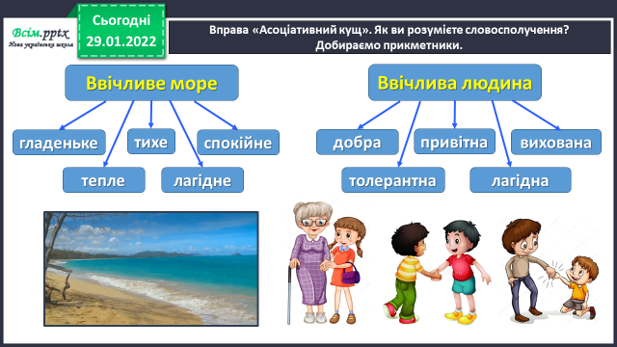

***2) Хвилинка каліграфії.***

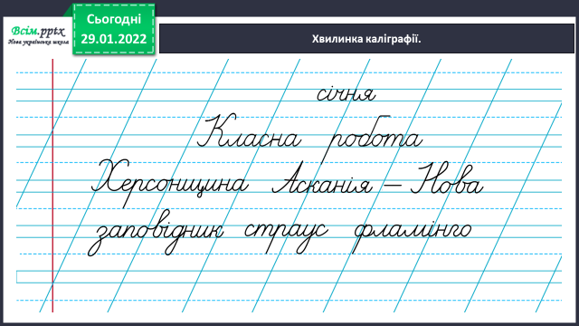

**3) Гімнастика для очей.**

[**https://www.youtube.com/watch?v=iXK1ltGfooE**](https://www.youtube.com/watch?v=iXK1ltGfooE)

**3. Повідомлення теми уроку.**

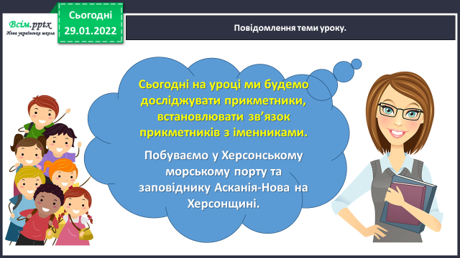

**4. Вивчення нового матеріалу.**

**1) Вправа 1-2.**

***Щебетунчик повідомив друзям цікаву інформацію. Ознайомся з нею. Спиши повідомлення Щебетунчика. Підкресли прикметники.***

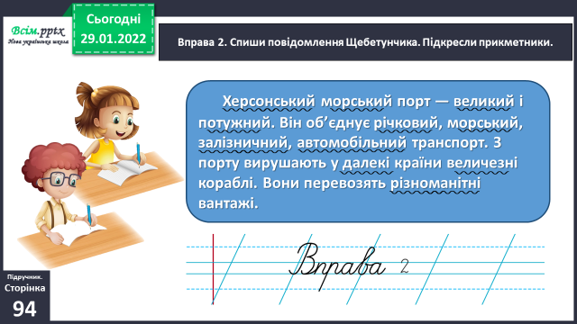

**2) Проведи дослідження.**

**Прочитай і запам'ятай правило!**

**3) Вправа 3.** Виконай завдання усно.

***Розглянь малюнки. Назви забражений предмет.***

***Добери по 2–3 прикметники до кожного слова.***

**5. Закріплення матеріалу.**

**1)** **Вправа 4.**

***Прочитай, де побували друзі.***

***Спиши останнє речення з тексту.***

***Підкресли прикметники й іменники, з якими вони зв’язані.***

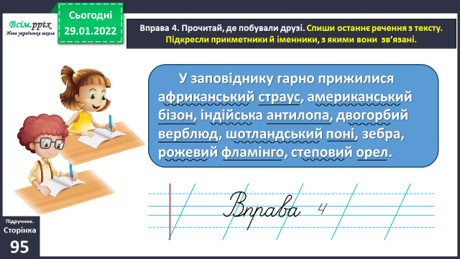

**2)** **Вправа 5, 6.**

***Прочитай текст. Придумай йому заголовок.***

***Випиши з тексту про Скадовськ сполучення іменників із прикметниками. Доповни кожне з них своїм прикметником.***

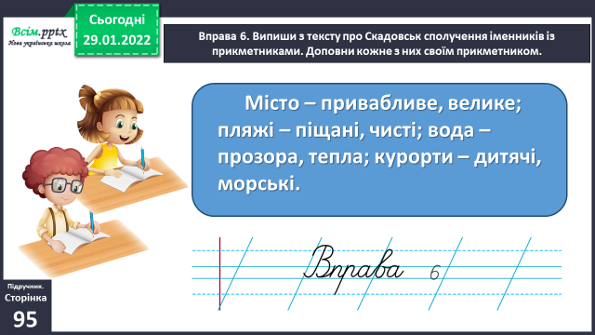

**6. Підсумок.**

1) Вправа «Загадкові листи».

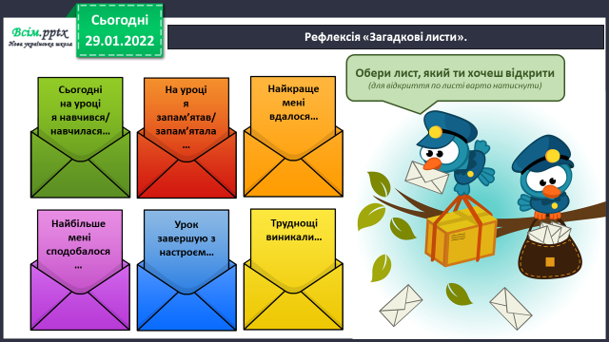

**2) Домашнє завдання.**

**Підручник с.95, вправа 8.**

**Прочитай текст.**

**Спиши, розкриваючи дужки.**

**Підкресли прикметники хвилястою лінією, а іменники — прямою.**